**Филиал МБДОУ-детского сада комбинировуанного вида «Надежда»**

**детский сад № 477**

**Проект: «Я б в театр работать пошел…»**

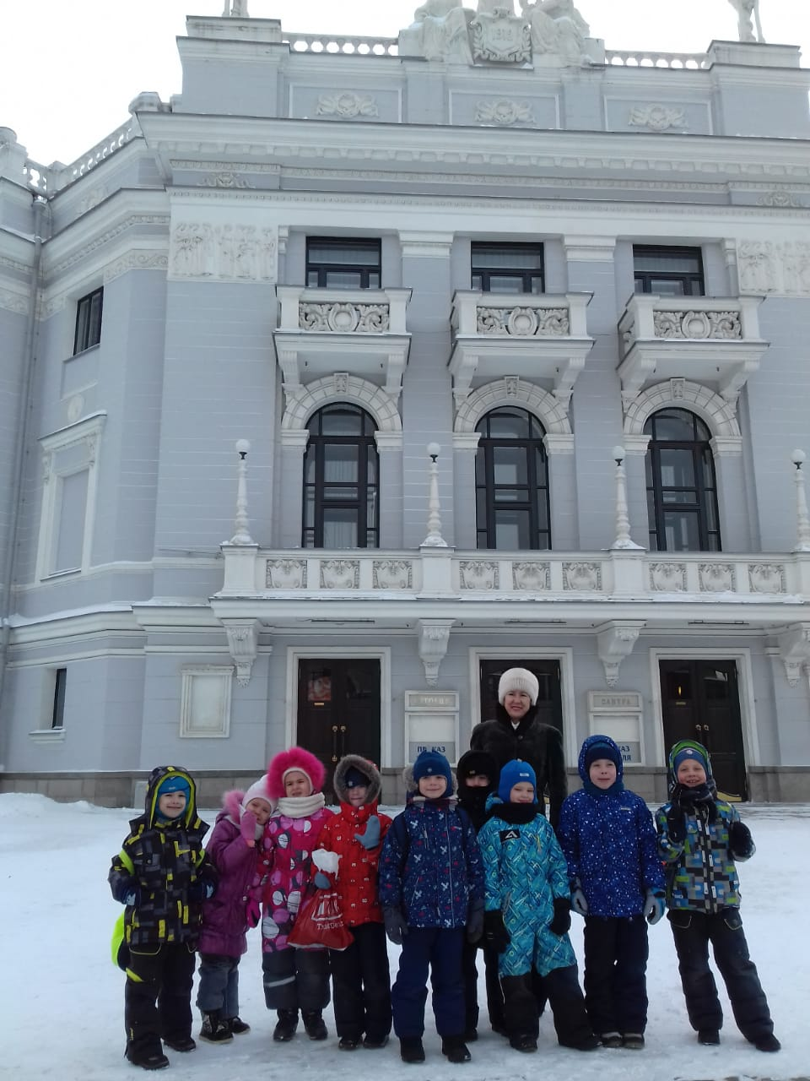

**Воспитатель Белякова Инесса Владимировна**

**Конструкт**

**«Путешествие в удивительный мир театра»**

**Цель**

**-** создать условия интелектуального и творческого развития воспитанников ,через реализацию их личностного потенциала и социализацию.

**Задачи**

*Развивающие:*

Активизация у детей познавательной, интелектуальной и творческой инициативы детей шестотго года жизни через совместную познавательно творческую деятельность.

Развитие интереса к театральной игре путем активного вовлечения детей в игровые действия; желания попробовать себя в разных ролях.

Создание атмосферы творчества и доверия , обеспечение каждому ребенку возможности высказаться по поводу подготовки к выступлению, процесса игры.

Расширять представление детей о разноообразии театров города Екатеринбурга, о видах театров ( кукольный, театр драммы, театр , музыкальной комедии, театр оперы и балета)

Познакомить с театральными проффессиями ( актер, режисер, костюмер, звукооператор, гример, кассир, билитер, буфетчица, дирижер , музыканты и др.) с внутренним и внешним устройством театра

*Воспитатель*

Укреплять интерес к совместной деятельности со взрослым, сверстниками в театральной деятельности.

*Обучающие:*

Формировать умение владеть своим телом, мимикой, голосом.

**Деманстрационный материал материалы:** презентация «Театры города Екатеренбурга», «Кто работает в театре», каллаж «Кукольный театр», «Камерный театр», «Театр оперы и балета», «Театр музыкальной комедии».

**Раздаточный материал**: для спектакля ( костюмы коровы, утки, циплят, кота, петуха, куриц, собаки), постройки имитирующие хоздвор), парикмахерский набор, гриммм, металлофон, LEGO конструктор.

|  |  |  |  |  |  |  |  |
| --- | --- | --- | --- | --- | --- | --- | --- |
| Последоватальность | | Деятельность педагога | | Деятельность детей | Планируемый результат | | |
| Предварительная работа.Мотивация на совместную деятельность | | Ребята, у меня для вас важное сообщение. Через 2 недели наш детский сад празнует юбилей, ему исполняется 25 лет. На день рождение принято дарить подарки. Давайте подумаем , что мы можем подарить, как мы можем поздравит наш садик ?  Принимается решение подготовить сказку-спектакль и показать ее воспитанникам,работникам детского сада, родителям . | | Дети внимательно слушают.  Высказывают свои идеи.  Дают согласие на участие в спектакле. | Готовность детей к общению со взрослым и совместной деятельности | | |
| **1 этап.**  Ситуация, побуждающая интерес  Актуализация знаний детей | | Мы с вами решили поставить спектакль .Давайте вспомним какие театры города вы знаете, какие спектакли вы видили.  Вы все посещали с родителями спектакли в театрах , поделитесь впечатлениями , что вам там запомнилось, понравилось. Просмотр презентации №1 «Театры города Екатеринбурга» | | Дети слушают. Принимают актитвное участие , делятся своими впечатлениями , через сообщение. | Дети демонстрируют знание правил принятых в театре , виды театров и содержание спектаклей.. | | |
| 2 этап.Включение детей в обследовательскую деятельность | | Театр это не просто здание, в театре работает много людей разных профессий.  -Вы знаете какие професси нужны в театре?Просмотр презентации №2 «За кулисами театра»  Загадки о профессиях в приложении №1 | | Актуализация знаний детей.Проявляют интерес, желание узнать новое о работниках театра. Задают вопросы. | Умение собирать информацию. | | |
| 3 этап Интервью с детьми. Игра малой подвижности «Мы умелые актеры» «Удивительные звери»  Разыгрывание этюдов. | | -Дети, вы познакомились с различными проффессиями необходимыми в театре. Как вам кажется , какая проффессия самая привлекательная для вас.  С воспитанниками проводиться интервъю.  Как вам кажется кто самый значимый в театре. (Актеры). Для того чтобы стать актером необходимо много трудиться , заниматься, выполнять различные задания. Хотите поробовать ?  Предлагаю для этого поиграть в театральные игры.  Игры приложение №2  Этюды приложение №4 | | Дети рассказывают кем бы хотели работать в театре и почему.Дети играют с интересом. Выполняют звукоподражание.  Выполняют необходимые движения.  Дети с удовольствием выполняют, разыгрывают этюды. | Умение владеть мимикой, пластикой тела, умение выражать свои эмоции. | | |
| 4 этап Постановка спектакля «Не хочу не буду».  Премьера спектакля. | | -Ребята, как вы уже знаете , для того чтобы спектакль получился и прошол успешно, нам нужно выбрать кто будет актером , гримером , художником, костюмером.  Сценарий спектакля в приложении №3  Ведется активная работа с детьми : репетиции, изготовление бутафории, подбор костюмов, макияжа, работа в буфете через сюжетно ролевую игру  Показ спектакля детям детского сада. | | Дети определяются с с профессией, договариваются. Дети с удовольствием берут в сбжетно-ролевой игру роли_ буфетчицы, костюмера, гримера, художника.  Дети принимают активное участие в репетициях и постановке спектакля. | Умение определятся, делать выбор. Развитие творческихи театральных способностей | | |
| 5 этап Постройка кукольного театра  «Теат в котором я хочу работать» | | -В нашем городе очень много разных театров.  Сегодня у вас есть возможность построить театр вашей мечты , в котором бы вам самим захотелось работать. | | Дети моделируют и конструируют театр. | Развитие образного пространсвенного мышлени. Конструкторские способности. | | |
| 6 этапРефлексия Открытость | Наше путешествие по театрам закончилось.  Ребята, вам понравилось путешествовать?  Что нового вы узнали о театре?  Какие театральные профессии вам понравились больше всего?  Чему нужно научиться чтобы стать актером?  В какой театр города вы хотели бы сходить?  Наш спектакль всем очень понравился и мы отправляемся на гастроли в КЦСОН «Малахит» | | Дети передают свои впечатления о процессе и результатах совместной деятельности. | | | Умение анализировать , подводить итоги. |

***Приложения***

***Приложение №1***

**Игра "Угадай кто я ?"**

Цель: упражнять детей в умении изображать героев с помощью мимики, жестов.

Ход игры: водящий ребенок изображает кого-либо или что-либо (деда, Бабочку, лису, свечу и т.п.) с помощью мимики, жестов, а остальные дети отгадывают. Что он задумал.

**Игра "Покажи настроение"**

Цель: развивать пантомимические навыки, воображение.

Ход игры: ведущий озвучивает какую эмоцию нужно показать "Радость", "Испуг"," Грусть", "Удивление", "Страх".

**Игра "Нарисуй маску"**

Цель: формировать умение передавать через рисунок эмоции.

Дети на заготовках человеческого лица рисуют эмоции.

**Игра "Костюмер"**

Цель : развитие воображения, конструкторских умений.

**Игра "Путешествие по лесу"**

Цель: упражнять в умении импортировать средствами выразительных движений.

Дети изображают:

1. Только в лес мы вошли, появились комары.

2. Вдруг мы видим: у куста птенчик выпал из гнезда.

Тихо птенчика берем и назад в гнездо кладем.

3. На полянку мы заходим, много ягод мы находим.

Земляника так душиста, что не лень и наклониться.

4. Впереди из-за куста смотрит рыжая лиса.

Мы лисицу обхитрим, на носочках побежим.

5. На болоте две подружки, две зеленые лягушки

Утром рано умывались, полотенцем растирались,

Лапками шлепали, лапками хлопали.

Лапки вместе, лапки врозь, лапки прямо, лапки вкось,

Лапки здесь и лапки там, что за шум и что за гам!

**Приложение №2.**

**Загадки про театральные профессии.**

**1.**Всеми он руководит

Мыслит, думает, ворчит

Он актеров вдохновляет

Всем спектаклем управляет

Как оркестром дирижер,

Но зовется... режиссер.

**2.**То царем, а то шутом,

Нищем или королем

Стать поможет например,

Театральный... костюмер.

**3.**Он по сцене ходит скачет

То смеется, то он плачет

Хоть кого изобразит

Мастерством всех поразит

И сложился с давних пор

Вид профессии - актер

**4.**В оформлении лица

Парики, раскраска

И шиньоны и накладки

И наклейки, маски

Это все для грима нужно

Нужно все без спору

Нужно мастеру по гриму

Художнику-...гримеру.

**5.**У меня есть карандаш

Разноцветная гуашь

Акварель, палитра, кисть

И бумаги плотный лист

А еще мальберт-триножник,

Потому-что я...художник

**6**.Он руками машет плавно,

Слышит каждый инструмент.

Он в оркестре самый главный,

Он в оркестре-президент!

Дирижер.

**7.**Нужно маме для работы

На пюпитр ставит ноты.

Маму только попроси-

И сыграет: "Ми, соль, си!"

Я скажу ребятам гордо:

"Мама знает все аккорды!"

**8**. Пел с душою , молодец!

Будешь знатный ты -Певец.

**9.**Куклу на руку одел

Замяукал, песню спел

Поменял перчатку-

Шут сплясал в присядку!

Кто куклу за собой ведет?

Ведет по сцене кукловод.

**10.**В нашем театре выступает

Словно бабочка порхает,

Кружиться и в верх взлетает.

Что за чудная картина?

Кто танцует?...балерина.

**Приложение №3**

**Сценарий спектакля «Не хочу не буду!»**

*Действующие лица:*

Ведущая

Корова.

Кот.  
Утка.

Гусь.

Собака.

Курица, Петушок,

Цыплята.

Звучит композиция «Утро на деревенском дворе».

*Ведущая.*

Утро, солнышко взошло,

Стало на дворе тепло,

Вам про птичий двор рассказ

Поведу сейчас.

Здесь и дети, и мамаши,

Кто помладше, кто постарше.

«Не дерутся во дворе».

Так сказали детворе.

Вот вышагивает важно

Длинношеий гусь отважный,

А за ним гуськом пищат

Трое маленьких утят.

Игра «Гуси, вы гуси»

Вот в углу двора утята,

Все пушистые ребята,

Мама им дает наказ.

*Утка.*

Искупайтесь еще раз!

Лапками вы шевелите

И , как взрослые, плывите.

*Песня «Храбрые утята»*

*Ведущая*

А в хлеву стоит корова,

Выйти в полюшко гттова.

Сено не спеша жует,

Молока нам всем дает.

*Песня «Корова»*

Конура, а вне й скулят

Трое маленьких щенят.

С ними мамочка-собачка,

Язычком их чешет гладко.

И обучит мигом вас

Танцевать собачий вальс.

*Танец «Собачий вальс»*

Что такое? Что случилось?

Что-то мигом закружилось!

Все волчком, волчком, волчком

И бегом, бегом , бегом!

*Курица*

Куд-куда! Куд-куда?

Ты, родимое, куда?

Из-под крылышка сбежало

И в большой траве пропало.

Ты, яичко, не балуйся,

Ты, цыпленочек, проклюйся.

Будь послушным детка,

Я-мамочка-наседка!

Появляется петушок с курочками.

*Петушок.*

Я принес тебе цветы

Небывалой красоты.

Вылупились детки?

Ответь же мне,наседка!

*Курица обращается к цыпленку.*

Ты же вылитый в отца,

В непоседу -петуха!

Как петух, везде гуляешь,

Меры ты совсем не знаешь.

Полюбуйся весь в тебя!

Не сидит в гнезде ни дня!

*Петух*

Не ругайся моя крошка,

Принесу тебе горошка!

(уходит)

*Курица*

Мои-цыпочки-цыплята

Желторотые ребятки,

Вылупились в добрый час

Обниму вас всех сейчас.

(Обнимает).

*1-й цыпленок*

Здравствуй , мама Курица!

Отведи нас,

Мы хотим напиться

Дождевой водицы.

*2-й цыпленок*

Зернышек не видно.

Очень нам обидно.

Курица.

Дети, не галдите!

Тише, не шумите!

(Подходит к яйцу, которое не разбилось)

Ну скорее вылезай,

Торопись-ка ты давай!

*3-й цыпленок*

Не хочу я и не буду,

Мне все видно и отсюда!

Курица

Ты не хочешь? Как понять?

Будь так добр рассказать!

*3-й цыпленок*

Не хочу идти гурьбой,

Скучно будет мне с тобой.

И не буду я цыпленком,

А хочу я быть утенком.

*Курица*

Вздором ты своим замучил-

Яйца курицу не учат!

*3-й цыпленок*

И кудахчешь ты не так,

Гнезда строишь в второпях,

И неправильно клюёшь,

Песен звонких не поешь!

*Курица*

Описал ты просто драму,

Ты совсем не знаешь маму.

(Дети читают стихотворение про маму, на усмотрение педагога)

Так пойдешь теперь ты с нами?

*3-й цыпленок*

По дороге мне не с вами!

Мама и цыплята уходят. Появляется кот.

*Кот*

Что за форма, что за цвет?

Идеальней вещи нет!

*3-й цыпленок*

Я не вещь тебе! Цыпленок!

\Кот

Плохо слышу я спросонок.

Поиграть со мной хотите?

*3-й цыпленок*

Как красиво вы урчите!

*Кот*

Если только захочу,

В «Кошки-мышки» научу!

*3-й цыпленок*

Я не глупый, я все знаю,

Кошка мышечку Съедает.

*Кот*

Вы ошиблись на обед

Я люблю поесть омлет.

Предлагаю вам быть кошкой,

Только где же ваши ножки?Меня будите ловить,

Буду кошкой –так и быть!

*3-й цыпленок*

Кошкой я играть люблю,

Я вас быстро догоню.

*Кот*

Вы цыпленок? Это дело!

Я вас сцапаю умело!

*Петух*

(выходит, накидывается на кота)

Ку-ка-ре-ку! Пора бы знать,

Я люблю повоевать!

За цыпленка я горой,

Вмиг разделаюсь с тобой!

*(Кот от испуга убегает. Приходит курица с цыплятами.)*

Ты добыча для котов,

Этих наглых хитрецов.

*Курица*

Никого не хочет слушать  
Под скорлупкой прячет уши.

*3-й цыпленок*

Сцапать кот меня ведь мог-

Это будет мне урок!

Баловаться я не буду,

Буду свами я повсюду.

С мамой-курицей, отцом-очень сильным петухом!

*Петух*

Мои маленькие детки,

Вы попробуйте горошка.

Сколько сыновей и дочек-

Желтых и пушистых квочек!

**Приложение №4**

**Этюд «Любящий сын»**

Мальчик тихонько входит в комнату с подарком, спрятанным за спиной. Он идет на цыпочках и улыбается. Мама еще не знает, что мальчик готовит ей сюрприз.

**Этюд «Покажи, что ты чествуешь, если…»**

-остался один дома;

-заблудился;

-оказался один на автобусной остановке;

-один идёшь первый раз в детский сад.

**Этюд «Скучно»**

С помощью мимики и жестов покажите состояние скуки.

На льдине жил один пингвин, скучал пингвин, грустил пингвин.

Кукла в магазине, слезла с полки и ушла.

Один щенок был одинок, бродил он неприкаянно.

Кто ничего не изучает, тот вечно хнычет и скучает.

**Два этюда.**

Гневная гиена.

Я страшна гиена,

Я гневная гиена.

От гнева на моих губах

Всегда вскипает пена.

Король Боровик не в духе

Шел король Боровик

Через лес напрямик.

Он грозил кулаком

И стучал каблучком.

Был король Боровик не в духе:

Короля покусали мухи.

**Этюд «Девочка заболела»**

Девочка заболела. К ней пришла подружка. Она принесла цветы и апельсины. Поправляет одеяло. Желает выздоровления.

**Этюд «Деревья»**

Дети «превращаются в деревья».

В лесу светило солнышко, все деревья тянулись к солнышку своими листочками. Высок-высоко тянуться, чтобы каждый листочек согрелся. Пальчики-листочки танцуют под солнцем. Подул сильный ветер и стал раскачивать деревья в разные стороны… Но крепко держаться корнями деревья, устойчиво стоят и только раскачиваются…Ветер принес дождевые тучи, и деревья почувствовали первые капли дождя. Дождик стал стучать сильнее.

Но вот вновь появилось солнышко, деревья обрадовались. Почувствовали свежесть, бодрость и уверенность.